ФЕДЕРАЛЬНОЕ ГОСУДАРСТВЕННОЕ АВТОНОМНОЕ ОБРАЗОВАТЕЛЬНОЕ УЧРЕЖДЕНИЕ ВЫСШЕГО ОБРАЗОВАНИЯ
«САНКТ-ПЕТЕРБУРГСКИЙ НАЦИОНАЛЬНЫЙ ИССЛЕДОВАТЕЛЬСКИЙ УНИВЕРСИТЕТ ИНФОРМАЦИОННЫХ ТЕХНОЛОГИЙ,
МЕХАНИКИ И ОПТИКИ»

Факультет безопасности информационных технологий
Дисциплина:
«Организационное и правовое обеспечение информационной безопасности»
ОТЧЕТ ПО ПРАКТИЧЕСКОЙ РАБОТЕ № 6
Выполнили:
Студент гр. N3450
Нгуен Ван Куанг
Нгуен Ван Тхе Ань
Фам Суан Кань
Студент гр. N3452
Нгуен Тхай Хынг

Проверила:
Дата _________ отметка _______________
Королёва А.А. __________________________

Санкт-Петербург,
2020 г.
Задание 1. На основании раздела 5 Доктрины информационной безопасности РФ составить схему «Организационная основа обеспечения информационной безопасности Российской Федерации».
Организационная основа обеспечения информационной безопасности Российской Федерации в виде схемы представлена на рисунке 1:
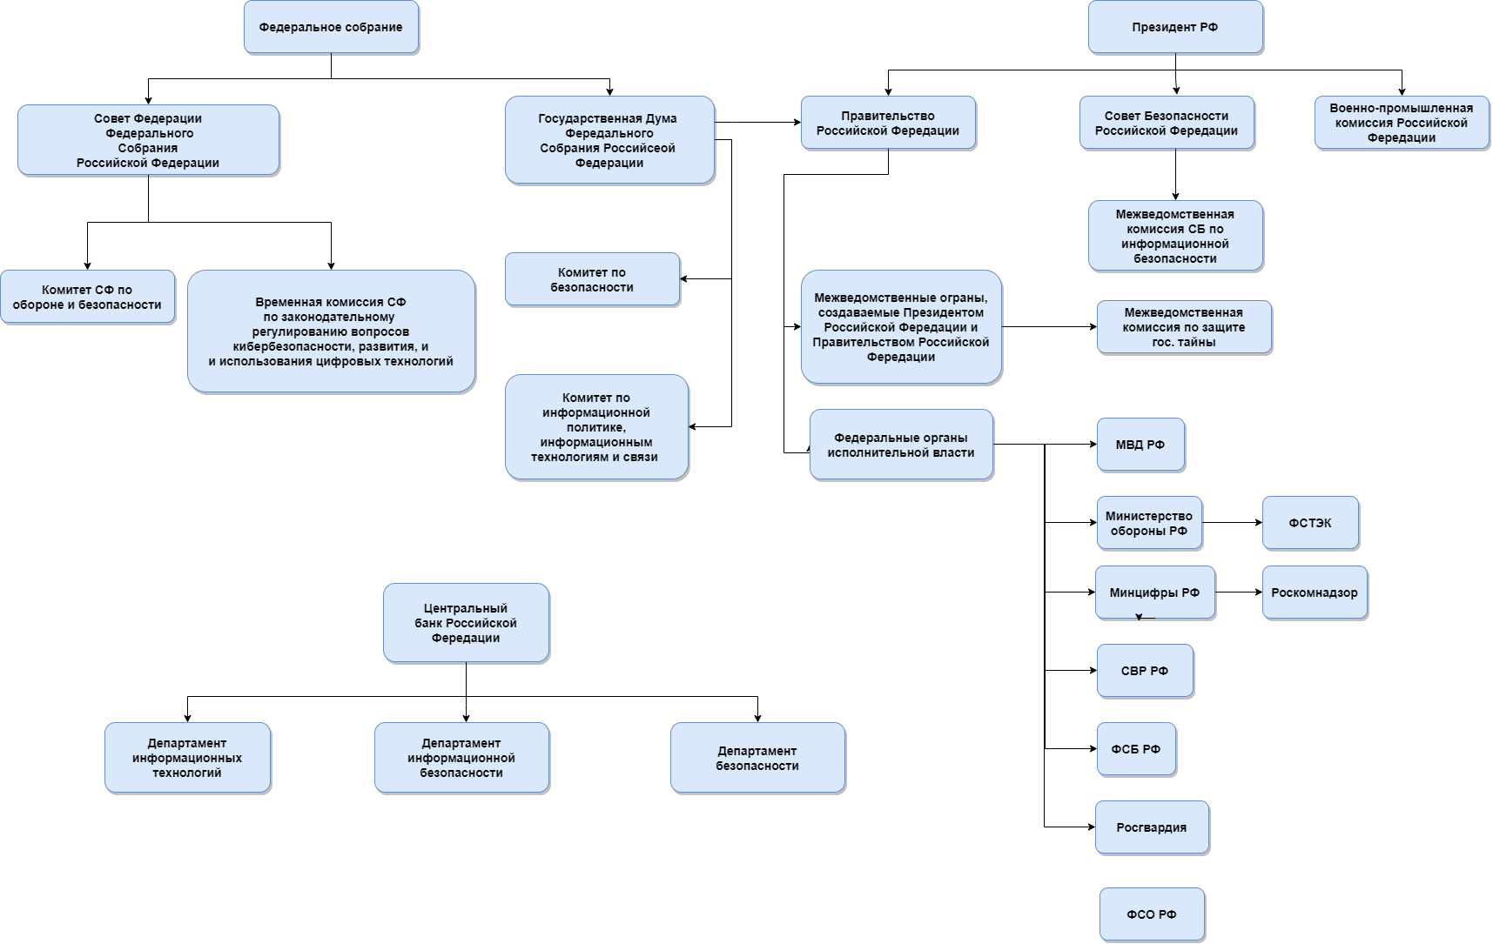
Рисунок 1 - Организационная основа обеспечения информационной безопасности Российской Федерации

Задание 2. Заполнить таблицу «Нормативно-правовые акты в сфере обеспечения информационной безопасности в Российской Федерации».
Федеральные законы | Подзаконные акты
Информация общедоступная
Федеральный закон Об информации от 27.07.2006 № 149-ФЗ |  | Постановление Правительства РФ от 10.07.2013 № 583
 |  | Постановление Правительства РФ от 24.10.2005 г. № 637
Информация в зависимости от категории доступа к ней
Государственная тайна
Закон РФ "О государственной тайне" от 21.07.1993 №5485-1 |  |  | Указ Президента РФ от 30 ноября 1995 г. № 1203 "Об утверждении перечня сведений, отнесенных к государственной тайне"
Информация конфиденциального характера
Федеральный закон О персональных данных от 27.07.2006 № 152-ФЗ |  |  |  | Постановление Правительства российской Федерации от 17.11.2007 № 781
Федеральный закон Об информации от 27.07.2006 № 149-ФЗ |  |  | Указ Президента Российской Федерации от 17.03.2008 № 351
Информация, которая в соответствии с федеральными законами подлежит предоставлению или распространению
Федеральный закон Об информации от 27.07.2006 № 149-ФЗ |  |  |  | Постановление Правительства РФ от 03.11.1994 N 1233.
Информация, распространение которой в Российской Федерации ограничивается или запрещается
Федеральный закон Об информации от 27.07.2006 № 149-ФЗ |  |  |  | Постановление Правительства РФ от 26 октября 2012 г. № 1101

